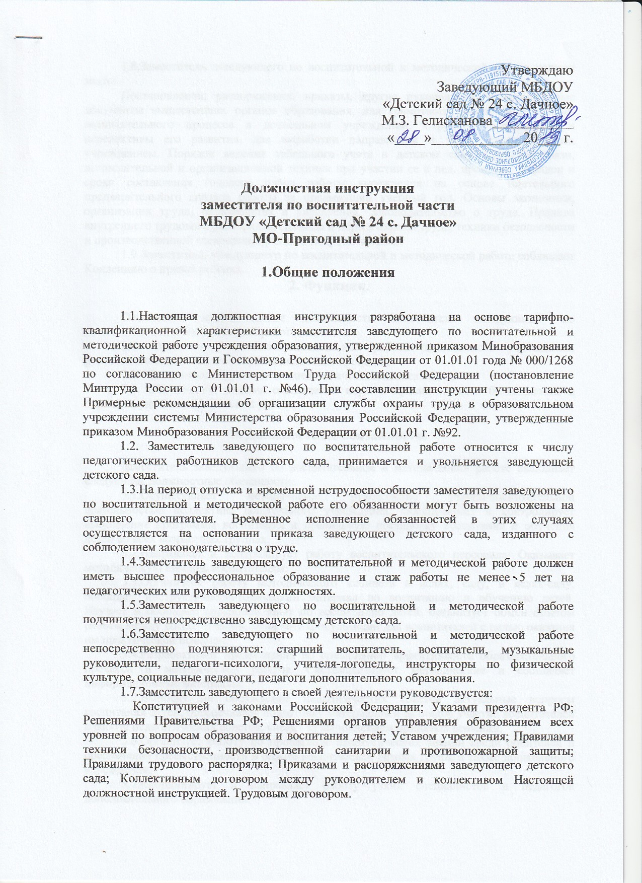
1.8.Заместитель заведующего по воспитательной и методической работе должен знать:
Постановления, распоряжения, приказы, другие руководящие и нормативные документы вышестоящих органов образования, для грамотного обеспечения учебно-воспитательного процесса в дошкольном учреждении. Структуру учреждения и перспективы его развития, для выработки направлений и задач, стоящих перед учреждением. Порядок ведения табельного учета в детском саду. Средства связи, вычислительной и организационной техники при участии ее в пед. процессе. Порядок и сроки составления годового плана работы учреждения на основе тщательного предварительного анализа работы за предыдущий учебный год. Основы экономики, организации труда, производства и управления. Законодательство о труде. Правила внутреннего трудового распорядка. Правила и нормы охраны труда, техники безопасности и производственной санитарии, противопожарной защиты.
1.9.Заместитель заведующего по воспитательной и методической работе соблюдает Конвенцию о правах ребенка.
2. Функции.

Основными направлениями деятельности заместителя заведующего по воспитательной и методической работе являются:
2.1. Организация учебно-воспитательной работы дошкольного учреждения, руководство им и контроль за развитием этого процесса;
2.2. Методическое руководство педагогическим коллективом;
2.3. Обеспечение режима соблюдения норм и правил техники безопасности и охраны труда в воспитательной работе.

3. Должностные обязанности.

Заместитель заведующего по воспитательной и методической работе выполняет следующие должностные обязанности:
3.1.Осуществляет методическое руководство учебно-воспитательной деятельностью коллектива дошкольного учреждения. Обеспечивает и контролирует выполнение программы воспитания и правильную постановку воспитания и обучения детей во всех возрастных группах.
3.2.Направляет и контролирует работу воспитательского персонала. Оказывает методическую помощь воспитателям.
3.3.Организует работу методического кабинета в яслях, саду, в яслях-саду, обобщает инструктивно-методический материал по воспитанию и обучению детей. Изучает и обобщает передовой опыт по воспитанию детей, организует обмен опытом работы между воспитателями, проводит консультации для воспитателей с целью оказания им практической помощи.
3.4.Разрабатывает предложения по повышению эффективности образовательного процесса и методической работы. Систематизирует методические и составляет информационные материалы.
3.5.Выносит на обсуждение педагогических советов актуальные вопросы воспитания детей, обеспечивает подготовку материалов и активное участие воспитателей в работе педагогических советов, следит за выполнением принятых решений.
3.6.Организует работу по пропаганде педагогических знаний среди родителей и обеспечение преемственности в работе воспитателей разных групп, а также дошкольного учреждения.
3.7.Координирует и направляет работу узких специалистов и педагогов дополнительного образования.
3.8.Контролирует рациональное расходование материалов и пособий, игрушек, канц. товаров, выделяемых для обеспечения образовательного процесса.
3.9.Самостоятельно планирует свою работу на каждый месяц используя циклограмму работы, план работы утверждается заведующей, не позднее 5 дней с начала планируемого периода.

4. Права

Заместитель заведующего по воспитательной и методической работе имеет право в пределах своей компетенции:
4.1.Присутствовать на любых занятиях, проводимых с детьми (без права входить в помещение после начала занятия без экстренной необходимости, и делать педагогу замечания в и течение занятия);
4.2.Давать обязательные распоряжения учителям-логопедам, воспитателям и другим педагогическим работникам;
4.3..Вносить на рассмотрение заведующей детского сада предложения по улучшению педагогического процесса, внедрению инновационных технологий на основе анализа деятельности дошкольного учреждения.
4.4.Осуществлять взаимодействие с краевым и городским методическими центрами по квалификационной подготовке и переподготовке кадров, в вопросах повышения квалификации педагогических работников.
4.5.Подписывать и визировать документы в пределах своей компетенции.
4.6.Вносить на рассмотрение заведующего представления о назначении, перемещении, закреплении подчиненных ему работников, предложения об их поощрении или о наложении на них взысканий.
4.7.Требовать от заведующего и руководителей подразделений детского сада оказания содействия в исполнении своих должностных обязанностей.
4.8.Сообщать заведующей об имеющихся в работе недостатках и требовать их устранения.
4.9.Приостанавливать образовательный процесс в помещениях детского сада, если создаются условия опасные для жизни или здоровья детей или сотрудников.

5.ответственность.

Заместитель заведующего по воспитательной и методической работе несет ответственность :
5.1. За неисполнение или ненадлежащее исполнение без уважительных причин Устава и Правил внутреннего трудового распорядка детского сада или иных локальных нормативных актов, своих должностных обязанностей, предусмотренных настоящей должностной Инструкцией, в том числе за не использование предоставленных прав, заместитель заведующего по воспитательной и методической работе несет дисциплинарную ответственность в порядке, определенном трудовым законодательством. За грубое нарушение трудовых обязанностей в качестве дисциплинарного наказания может быть применено увольнение.
5.2.За применение, в том числе однократное, методов воспитания, связанных с физическим и (или) психическим насилием над личностью ребенка заместитель заведующего по воспитательной и методической работе может быть освобожден от занимаемой должности в соответствии с трудовым законодательством и Законом РФ «Об образовании». Увольнение за данный проступок не является мерой дисциплинарной ответственности.
5.3. За правонарушения, совершенные в процессе осуществления своей деятельности – в пределах, определенных действующим административным, уголовным и гражданским законодательством Российской Федерации.
5.4.За нарушение правил пожарной безопасности, охраны труда, санитарно-гигиенических правил организации воспитательного процесса заместитель заведующего по воспитательной и методической работе привлекается к административной ответственности в порядке и случаях, предусмотренных административным законодательством.
5.5.За причинение материального ущерба – в пределах, определенных действующим трудовым и гражданским законодательством Российской Федерации.

Настоящая должностная инструкция составлена в 2-х экземплярах.

С инструкцией ознакомлен(а):__________________________________/_________________
(Ф.И.О.) ПОДПИСЬ

«_____»_______________ 20___ г.

